**LE PARE Tristan** **APES0 MEDIPLUS**

***Octobre 2021***

**Rapport de stage en neurologie**

**Table des matières**

**Remerciements 3**

**Introduction 4**

**Organisation de l’hôpital et du service 5**

**Protocoles d’évaluation des fonctions cognitives 7**

**Pathologies rencontrées 8**

**Conclusion 11**

**Annexes 12**

# **Remerciements**

# **Introduction**

Au cours de l’année d’APES0 à Médiplus, une semaine est dédiée à un stage d’observation dans le milieu médical. J’ai décroché un stage au centre hospitalier de Châlon-sur-Saône.

J’ai ainsi eu la chance de pouvoir choisir le service de l’hôpital que je souhaitais découvrir, et me suis tourné vers le service de neurologie, spécialité qui m’attire le plus. Je porte cet intérêt depuis le lycée, durant lesquelles j’ai choisi comme sujet de « travaux personnels encadrés » le système nerveux central. Le cerveau me paraît être à la fois l’élément fondateur et le plus énigmatique de notre organisme, régulant le corps, nous permettant de percevoir le monde, de nous orienter, siège de la conscience et de la cognition, son dysfonctionnement a des répercussions importantes, y remédier par le soin me semble donc primordial. Ainsi, la neurologie a des applications passionnantes, touchant de nombreux domaines.

Afin de présenter au mieux mon stage effectué à l’hôpital, je ferai dans un premier temps une présentation du centre hospitalier William Morey ainsi que de son service de neurologie. Je présenterai ensuite les protocoles d’évaluation cognitive, outils essentiels en neurologie. Puis dans un dernier temps, les différentes maladies que j’ai eu l’occasion de rencontrer, ainsi que leurs traitements potentiels.

# **Organisation de l’hôpital et du service**

Le centre hospitalier William Morey est le nouvel hôpital de Châlon-sur-Saône, ouvert le 10 octobre 2011 après 10 ans de réflexion et de travaux. C’est l’hôpital principal du nord de la Saône et Loire.

Il comporte :

* 421 lits et places en Médecine, Chirurgie et Obstétrique
* 42 lits de convalescences à orientation gériatrique
* 270 lits d’Hébergement pour Personnes Âgées Dépendantes

Au sein de cet hôpital travaille un total de 2100 personnes dont :

* 1 541 Soignants et Educatifs (dont 207 praticiens, 14 praticiens attachés et 70 internes pour un total de 291 médecins)
* 86 Médico-techniques
* 267 Administratifs
* 205Techniques et Logistiques
* 1 Contrat Aidé

Toutes réparties au sein de 83 services.

Parmi le personnel du service, un cadre de santé, « chef de service paramédical »

Concernant l’accès aux informations, les médecins de l’hôpital disposent d’une plateforme web pour :

* La consultation des dossiers médicaux des patients (précédentes visites, état au jour le jour).
* L’organisation des soins (prescription pendant l’hospitalisation, demandes d’examens).
* Les courriers adressés aux autres médecins des patients (dictés via dictaphone puis tapés et envoyés par les secrétaires).

Certains problèmes informatiques m’ont cependant été rapportés, comme des problèmes de lenteur du réseau engendrant une perte de temps pour les médecins, ou encore le fait que les numéros de sécurité sociale des patients ne soit pas inscrit dans leur dossier malgré l’utilité que cela pourrait avoir (par exemple pour vérifier leur statut vaccinal, notamment contre le SARS-COV2). Le service informatique de l’hôpital est également fréquemment victime d’attaques, par exemple par rançongiciel (ransomware).

Le service de neurologie dans lequel j’ai été accueilli comprend 11 neurologues et 3 internes avec à sa tête le Dr. MINIER, chef de service, qui a été mon maître de stage, que j’ai observé tout au long de cette semaine.

Après 2 ans d'exercice au CHU de Dijon, le Dr. MINIER exerce actuellement dans le centre hospitalier William Morey et ce depuis 2003. Le service était alors constitué de 2 neurologues, sa présence a permis une amélioration du service, d’une part quantitative grâce à la présence actuelle de 11 praticiens, et d’autre part qualitative de par l’instauration de nouveaux protocoles tels que les “consultations mémoires", permettant aux patients présentant des troubles de la mémoire de bénéficier d’un diagnostic précis et d’une prise en charge adaptée notamment de la maladie d’Alzheimer et d’autres maladies apparentées, ainsi que la mise en place de gardes neurologiques.

Parmi les améliorations qu’il a apporté au service, on peut noter la mise en place de l’utilisation d'aiguilles atraumatiques pour les ponctions lombaires dans tous les services. Antérieurement à cela les aiguilles biseautées étaient la norme, augmentant les risques de syndrome post-ponction lombaire, qui cause des céphalées pouvant durer plusieurs jours.

Lors de mon séjour dans son service, j’ai pu être témoin de l’engagement du Dr. MINIER envers ses patients et ses collègues. J’ai notamment observé sa capacité d’écoute des patients, de leurs demandes, ainsi que sa lecture de leur langage corporel, particulièrement celui des patients aphasiques, pour lesquels la communication est difficile voire impossible.

Il n’a également pas hésité à demander l’avis de collègues neurologues sur certains patients, lors de réunions spécifiquement mises en place, ainsi qu’à des collègues d’autres spécialités (notamment au service d’oncologie après avoir obtenu des marqueurs d’inflammation dans les résultats d’une ponction lombaire)

En tant que chef de service, le Dr. MINIER passe beaucoup de temps à remplir divers documents (ordonnances, courriers de sortie, comptes-rendus d’hospitalisations, demandes d’examens…).  
Une journée type pour lui se décompose en :

- Réunion de transmission des informations de la nuit, discussion de l’état des patients et de leur devenir

- Visite de contrôle de chaque patient

- Demandes d’examens, modifications traitements, différents courriers

Sur son temps libre, le Dr. MINIER participe également à des expertises pour une assurance hospitalière, avec pour objectif définir les erreurs évitables ou non ainsi que la responsabilité des partis.

Une préoccupation des neurologues concernant l’organisation est l’obtention d’échographies cardiaques et autres examens complémentaires. Cependant, les équipes chargées de les réaliser sont parfois débordées et donc dans l’incapacité de les réaliser dans les meilleurs délais.

# **Protocoles d’évaluation des fonctions cognitives**

Lors de l’arrivée de patients au service de neurologie, l’une des premières étapes est de leur faire passer une batterie de tests des fonctions cognitives, en fonction de leurs pathologies, afin d’apprécier la sévérité des cas.

Un premier test est le « Mini Mental State Examination » (MMSE) ou « Test Folstein » (Formulaire de test en Annexe 1) : utilisé pour le dépistage et le suivi de la démence sénile, dont notamment la maladie d'Alzheimer. Ce test est basé sur une suite de questions visant à tester l’attention et le calcul, le langage, l’orientation dans le temps et l’espace, ainsi que les capacités d’apprentissage et la mémoire.

Un second test est la « Batterie rapide d’efficience frontale » (BREF) (Formulaire de test en Annexe 2) : utilisé pour évaluer rapidement la présence ou non d’un syndrome dysexécutif cognitif et comportemental. Cela implique :

(1) une épreuve durant laquelle le patient doit expliciter les similitudes entre des objets ;

(2) une épreuve d’évocation lexicale durant laquelle le patient doit citer des mots commençant par une lettre donnée ;

(3) une séquence gestuelle durant laquelle le patient doit reproduire une séquence de mouvements de la main précédemment présentée par l’examinateur (« paume, tranche, poing ») ;

(4) une épreuve de « consigne conflictuelle » durant laquelle le patient doit frapper deux fois dans ses mains lorsque l’examinateur frappe une fois et ne pas frapper lorsque l’examinateur frappe deux fois ;

(5) une épreuve du comportement de préhension (saisir des objets avec sa main) durant lequel le patient est assis, mains sur les genoux, paumes vers le plafond, l’examinateur touche alors les paumes du patient et observe la réponse de celui-ci.

Un troisième test est le « National Institute of Health Stroke Score » (NIHSS ou encore NIH) (Formulaire de test en Annexe 3) : servant à évaluer le niveau de conscience des patients à la suite d’un Accident Vasculaire Cérébral ischémique (par opposition à un AVC hémorragique). Ce protocole est constitué de questions concernant la date du jour (jour, mois, année) ainsi que de consignes moteur (fermer les yeux, serrer la main de l’examinateur).

# **Pathologies rencontrées**

Lors de mon stage au sein du service de neurologie, j’ai rencontré des patients atteints de pathologies variées. Parmi ces pathologies, l’accident vasculaire cérébral (AVC) a été le plus fréquemment observé. L’AVC représente la raison la plus courante et la plus grave des admissions au service de neurologie. Il en existe trois grands types :

L’AVC ischémique : Accident vasculaire cérébral induit par l’obstruction d’une artère du cerveau, induisant un manque d’oxygénation du cerveau et par conséquent la mort des cellules cérébrales au niveau de la zone touchée.

L’AVC hémorragique : Hémorragie au sein d’une partie du cerveau, provoquée le plus fréquemment par la rupture d’une artère cérébrale. Ce type d’AVC est souvent causé par une hypertension artérielle, fragilisant les artères au fil du temps. Ces parties fragilisées, appelées anévrismes, se dilatent et finissent par se rompre.

Durant mon séjour, une patiente d’une cinquantaine d’année s’est retrouvée en neurologie suite à un AVC hémorragique. Il lui était difficile de parler, de bouger et elle souffrait d’une paralysie complète du côté droit du corps (hémiplégie droite), cohérent avec la zone du cerveau lésée (hémisphère gauche, contrôlant le côté droit du corps). Le Dr. MINIER a vérifié si elle présentait des troubles du langage, il a observé un manque de mots partiel ainsi qu’un léger manque de compréhension et une amputation du champ visuel. Il a été trouvé que cette patiente souffrait d’hypertension non traitée, une cause fréquente des hémorragies cérébrales. 15 jours après son AVC, une trithérapie antihypertensive est débutée pour éviter une récidive. Suite à son séjour au sein du service de neurologie, cette patiente devra suivre une rééducation poussée dans un établissement adapté.

L’Accident Ischémique Transitoire (AIT) : caractérisé par l’obstruction transitoire (très courte) d’une artère cérébrale n’entraînant pas de lésion cérébrale.

Les symptômes des AVC dépendent de la région touchée cependant les plus communs sont :

- Hémiplégie (paralysie d’un côté du corps)

- Aphasie (trouble de la communication et/ou de la compréhension)

- Dysarthrie (impossibilité à articuler de façon normale)

- Troubles de la vision (vision floue, double)

- Instabilité de posture, de marche, trouble de l’équilibre

Ponction lombaire : La ponction lombaire est un acte qui consiste à introduire une fine aiguille entre deux vertèbres du bas du dos pour prélever du liquide céphalorachidien. Prescrit pour diagnostiquer ou pour soigner certaines maladies. Elle peut cependant être dangereuse si mal réalisée.

Une ponction lombaire a notamment été réalisée sur une jeune femme atteinte d’hypertension intracrânienne, lui causant des maux de tête et des problèmes de flou visuel. La ponction lombaire a eu pour objectif d’évacuer une partie de son liquide céphalo-rachidien afin de faire baisser sa pression intracrânienne.

D’autres pathologies que j’ai également pu rencontrer en neurologie sont :

La sclérose en plaque (SEP) : Maladie du système nerveux central qui touche le cerveau et la moelle épinière. Elle affecte la myéline (la gaine qui entoure et protège les fibres nerveuses) dont la destruction progressive ralentit la transmission des influx nerveux.

J’ai pu rencontrer un patient, d’une quarantaine d’années, présentant les symptômes d’une sclérose en plaque, notamment des troubles de la marche et des troubles visuels auquel le Dr MINIER a fait pratiquer une ponction lombaire par un interne, la ponction lombaire s’est effectuée difficilement. Le lendemain, le patient a commencé à souffrir de céphalée intense non apaisée par du doliprane, symptôme d’un syndrome post-ponction lombaire certainement causé par l’aiguille biseautée utilisée par l’interne. 48 heures plus tard, les céphalées étant toujours présentes, le Dr MINIER prescrit un « Blood Patch » : consistant en l'injection de sang, prélevé directement chez le patient, au niveau de l’endroit de la ponction lombaire. Il s'agit du traitement le plus efficace en cas de non-guérison spontanée du syndrome post-ponction lombaire dans les 48 à 72 heures. Pour ce patient, j’ai en effet pu constater l’efficacité du traitement, les symptômes se sont dissipés.

Les glioblastomes : Tumeur des cellules gliales, à progression rapide, les cellules gliales étant une famille de cellules spécialisées entourant les neurones, leur conférant une couche d’isolement et de protection et contribuant à la cicatrisation du tissu nerveux. Elles sont également responsables de la production de myéline, d’apporter les nutriments et l’oxygène au tissu nerveux, d’éliminer les cellules mortes et de combattre les pathogènes.

La maladie de Parkinson : Maladie neurologique dégénérative (destruction progressive de neurones) qui affecte le système nerveux central et provoquant le ralentissement des mouvements, des tremblements incontrôlables, une rigidité musculaire ainsi que des troubles cognitifs.

La maladie du spectre des anticorps anti-MOG : maladie auto-immune touchant le système nerveux central et connue depuis peu, notamment grâce aux tests cellulaires (ou « Cell-based assay »).

Cette maladie fait partie du spectre de la neuromyélite optique, maladie auto-immune rare démyélinisante du système nerveux central. Celle-ci détruit donc progressivement la gaine de myéline entourant les axones, empêchant ainsi les messages nerveux de se transmettre correctement.

Elle n’a pour le moment pas de traitement à long-terme bien qu’une corticothérapie lors des phases de poussée permette de soulager le patient. Si la corticothérapie n’a pas l’effet escompté, une thérapie par échange plasmatique peut être mise en place, dans le but de purifier le sang des agents toxiques.

# **Conclusion**

Ce stage a été enrichissant à beaucoup d’égards :

Bilan, synthèse des défis et difficultés. Savoirs, savoir-faire, savoir-être

Lien avec projet personnel

**Annexes**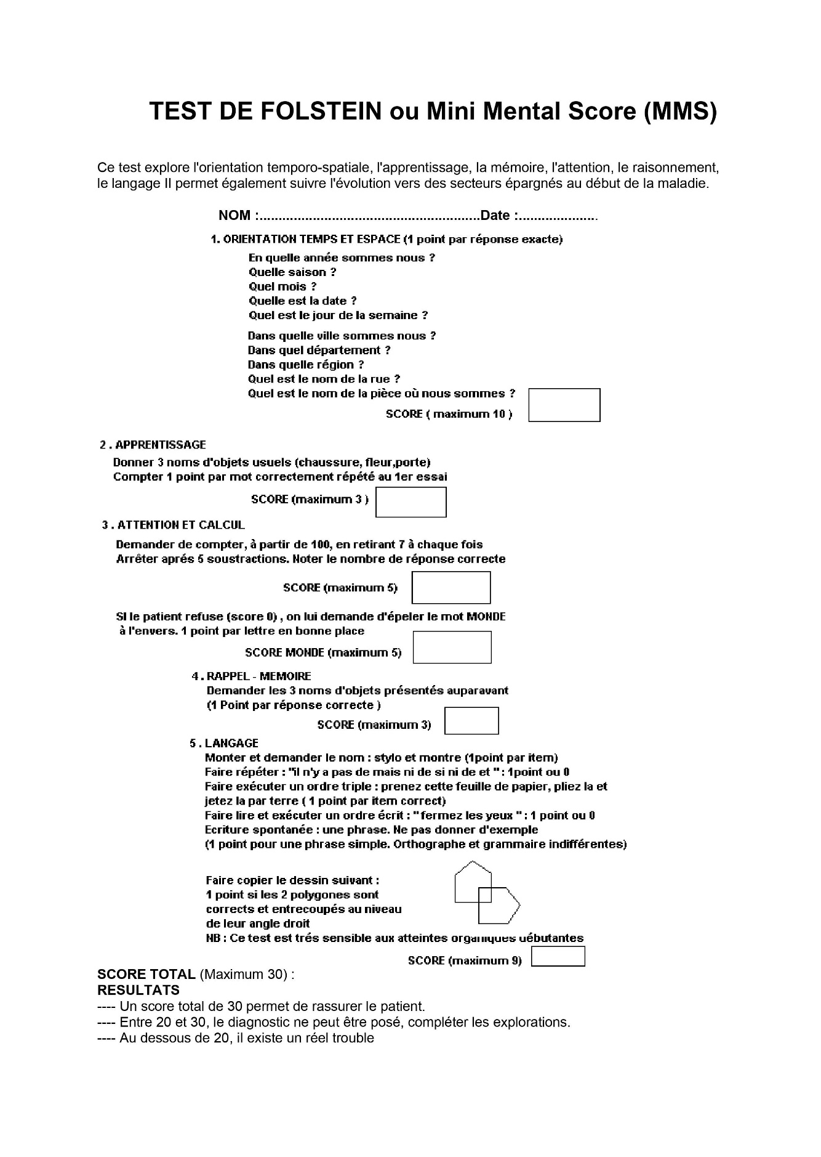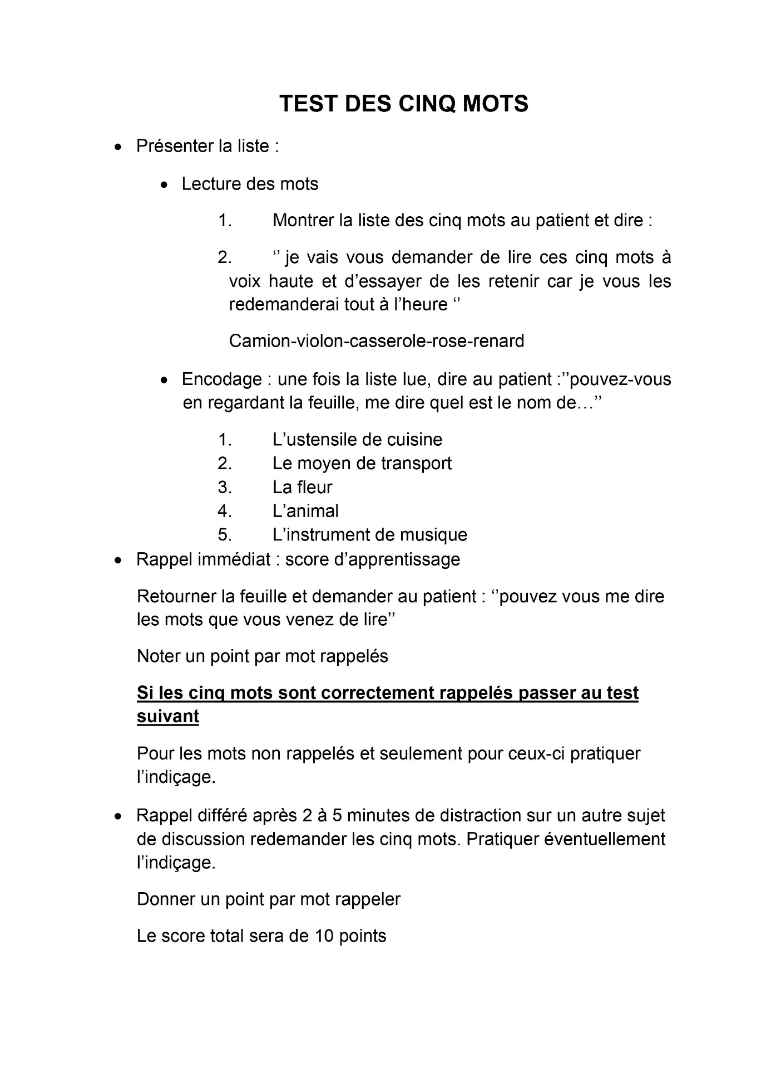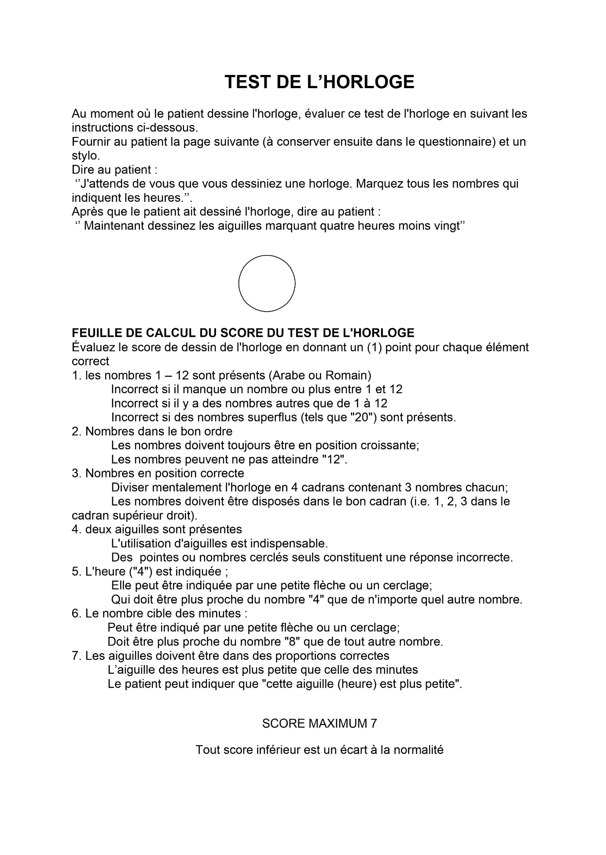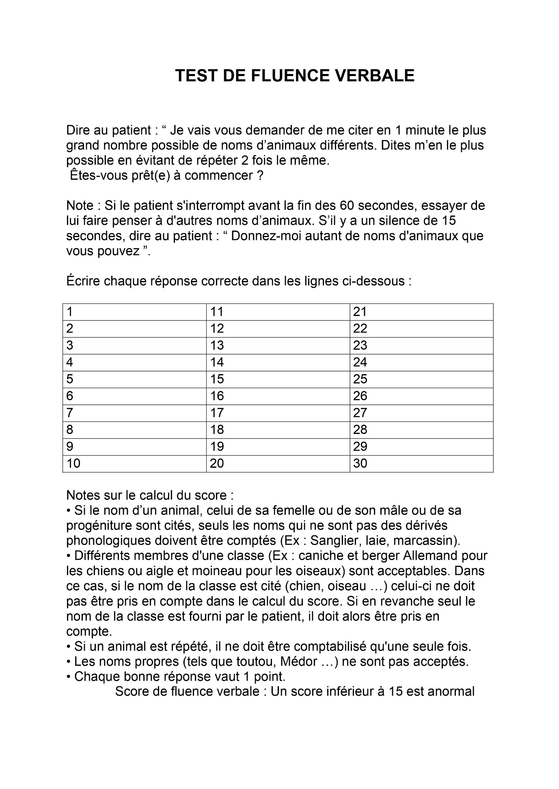

Annexe 1: Test de Folstein

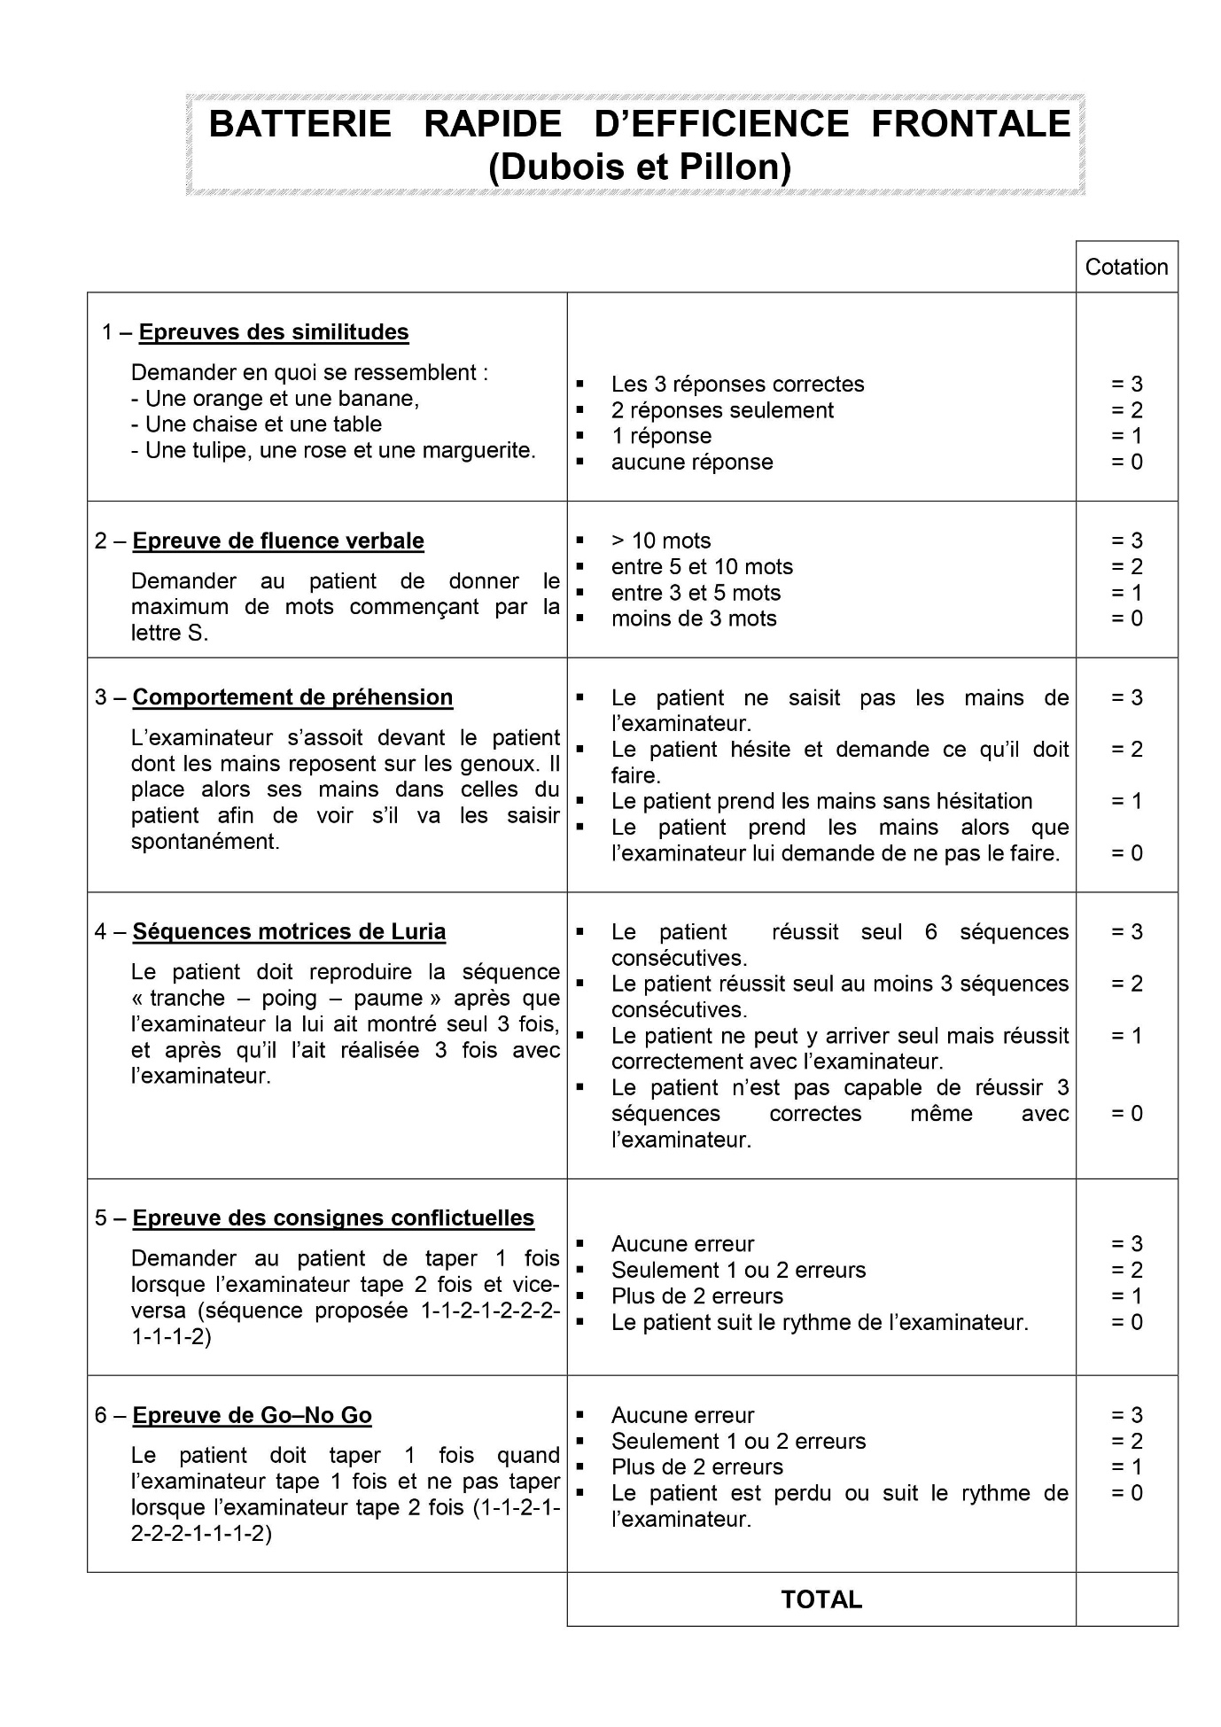

Annexe 2: Batterie rapide d’efficience frontale

Annexe 3: National Institute of Health Stroke Score

